计算机学院数据结构与算法分析期末试题A(2013级)

参考答案

一、单项选择题（每小题 2 分，共20分）
1．B) 2．B） 3．C） 4．B） 5．D）
6．B） 7．D） 8．D） 9．A） 10．D）

二、（本题10分）
参考答案：如下图所示的有向图，只有一个顶点的入度为0外，其他每个顶点的入度都为1，因为非连通，所以此图却不是有向树。
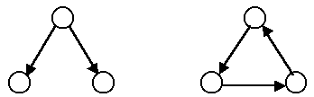

三、（本题10分）
参考答案：按照哈夫曼树的算法，以字符出现次数作为权，可构造出8种字符构造的哈夫曼树，如图所示。
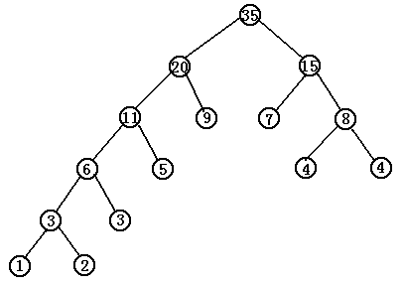
由于字符编码长度与路径长度相等，所以字符串的编码至少有： 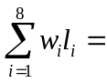5*1+5*2+4*3+3*5+3*4+3*4+2*9+2*7=98位。

四、（本题10分）
参考答案：Kruskal的构造顺序如下图所示。
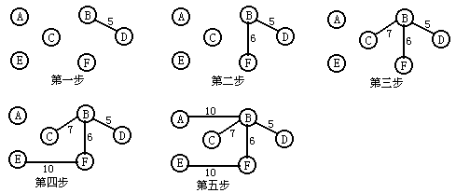

五、（本题10分）
参考答案：哈希表如图所示：
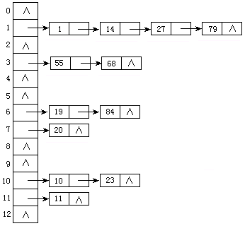
平均查找长度为ASL=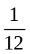(1*6+2*4+3*1+4*1)=1.75

六、（本题10分）
参考答案：对于平衡二叉树，深度为h的最小结点数为N_{h}，则有N₀=0，N₁=1，N_{h}=N_{h-1}+N_{h-2}+1，由此可得：
N₂=N₁+N₀+1=1+0+1=2
N₃=N₂+N₁+1=2+1+1=4
N₄=N₃+N₂+1=4+2+1=7
N₅=N₄+N₃+1=7+4+1=12
所以可知含12个个结点的平衡二叉树的最大深度是5。

七、（本题10分）
参考答案：初始序列对应的完全二叉树如下图所示：
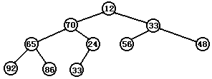
初始序列不是堆，调整为小顶堆如下图所示：
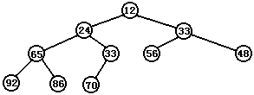
调整后得到小顶堆为：（12，24，33，65，33，56，48，92，86，70）
堆排序方法在平均时间性能、最坏情况下的时间性能和辅助存储量，并与快速排序方法在以上三方面进行比较如下表所示：
 | 平均时间性能 | 最坏时间性能 | 辅助存储量
堆排序 | O(nlogn) | O(nlogn) | O(1)
快速排序 | O(nlogn) | O(n²) | O(logn)

八、（本题10分）
参考答案：具有3个结点的树的不同形态如下图所示。
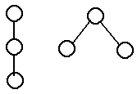
具有3个结点的二叉树的不同形态如下图所示。
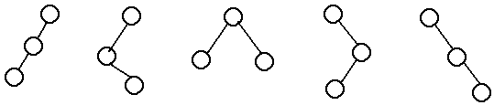

九、（本题10分）
参考答案：
template <class ElemType>
BinTreeNode<ElemType> *GoFarLeft(BinTreeNode<ElemType> *r,
LinkStack<BinTreeNode<ElemType> *> &s)
// 操作结果：返回以r为根的二叉树的最左侧的结点,并将搜索过程中的结点加入到栈s中
{
if (r == NULL)
{ // 空二叉树
return NULL;
}
else
{ // 非空二叉树
BinTreeNode<ElemType> *cur = r; // 当前结点
while (cur->leftChild != NULL)
{ // cur存在左孩子,则cur移向左孩子
s.Push(cur); // cur入栈
cur = cur->leftChild; // cur移向左孩子
}
return cur; // cur为最左侧的结点
}
}

template <class ElemType>
void NonRecurInOrder(const BinaryTree<ElemType> &bt, void (*visit)(const ElemType &))
// 操作结果：中序遍历二叉树
{
BinTreeNode<ElemType> *cur; // 当前结点
LinkStack<BinTreeNode<ElemType> *> s;

cur = GoFarLeft<ElemType>(bt.GetRoot(), s); // cur为二叉树的最左侧的结点
while (cur != NULL)
{ // 处理当前结点
(*visit)(cur->data); // 访问当前结点

if (cur->rightChild != NULL)
{ // cur的中序序列后继为右子树的最左侧的结点
cur = GoFarLeft(cur->rightChild, s);
}
else if (!s.Empty())
{ // cur的中序序列后继为栈s的栈顶结点
s.Pop(cur); // 取出栈顶结点
}
else
{ // 栈s为空,无中序序列后继
cur = NULL; // 无中序序列后继
}
}
}

